Безопасное поведение на водоемах Республики Марий Эл
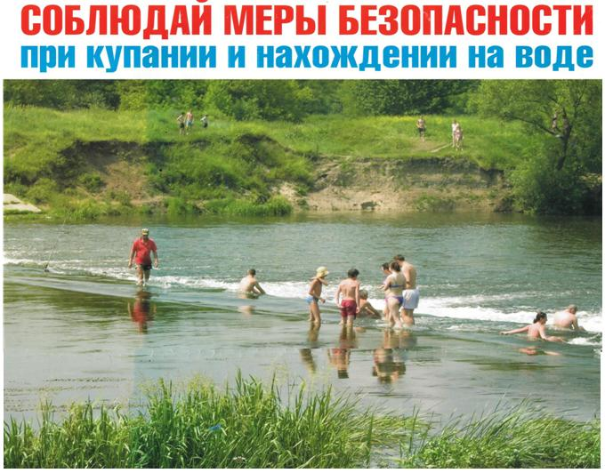
Самый полезный отдых летом – это отдых на воде. В теплый, солнечный день всех манит прохладная вода. Все спешат искупаться, позагорать на берегу реки или озера, покататься на лодке. Жителям и гостям Республики Марий Эл в этом плане очень повезло. На территории Республики Марий протекает множество рек и расположено большое количество озер.
Но просим не забывать, даже умеющих плавать, необходимо соблюдать и строго придерживаться правил поведения на воде и у воды во избежание несчастных случаев. Вода будет не страшна тем, кто, даже не умея плавать, соблюдает постоянную осторожность. Ниже приведены самые элементарные правила поведения при купании.
Плавать лучше всего в специально отведенных для этого местах: официальных пляжах или бассейнах; предварительно пройдите медицинское обследование, а также изучите правила внутреннего распорядка того места, где собираетесь купаться.
Если вы собрались искупаться в незнакомом вам месте, то постарайтесь выбрать место, где просматривается дно. Оно должно быть песочным или гравийным, глубиной не более 2м, а также течение не должно превышать 0,5м/с.
Рекомендовано плавать в солнечную, безветренную погоду, при температуре воды ~ +20°С, а воздуха - ~ + 25°C. Не находитесь долго в воде. 10-15 минут вполне хватит.
Не заплывайте за буйки, помните что там могут быть водоросли, резкий обрыв дна или холодный ключ. Не играйте в воде в игры, связанные с захватом человека. В разгаре азарта, вы можете случайно не дать человеку вдохнуть вовремя воздух, и он попросту захлебнется.
Во время плавания вам необходимо уметь правильно рассчитать свои силы. Часто причиной утопления является вдох при неожиданном попадании воды в лицо. Надувные матрасы не предназначены для передвижений по воде.
Если в силу обстоятельств вы оказались в холодной воде, примите оптимальную для согревания позу. Вам нужно как можно сильнее сжаться, уменьшив таким образом площадь соприкосновения тела с водой.

МЕРЫ БЕЗОПАСНОСТИ ПРИ ПОЛЬЗОВАНИИ ЛОДКАМИ
При катании запрещается:
- - перегружать катер, лодку сверх установленной нормы;
- - пользоваться лодкой детям до 16 лет без сопровождения взрослых;
- - брать в лодку детей, не достигших 7 лет;
- - прыгать в воду и купаться с лодки;
- - сидеть на бортах, переходит с места на место и пересаживаться на другие катера, лодки;
- - кататься в вечернее и ночное время;
- - подставлять борт лодки параллельно идущей волне;
- - кататься около шлюзов, плотин, плотов;
- - останавливаться около мостов и под мостами.

Важным условием безопасности на воде является строгое соблюдение правил катания на лодке:

- Запрещается управлять лодкой в нетрезвом состоянии.
- Посадку в лодку производить, осторожно ступая посреди настила.
- Располагаться в лодке нужно равномерно только на штатных сидениях.
- Нельзя садиться на борт лодки, это может привести к её переворачиванию.
- Меняться местами, переходить из лодки в лодку необходимо без резких движений, только у берега.
- Нельзя прыгать из лодки на берег или мостик.
- Нельзя раскачивать лодку и нырять с неё.
- Запрещается кататься на лодке детям до 16 лет, без сопровождения взрослых.
- Нельзя перегружать лодку сверх нормы.
- Нельзя пересекать курс моторных судов, близко находиться к ним.
- Опасно подставлять борт лодки параллельно идущей волне. Волну надо «резать» носом лодки поперёк или под углом.
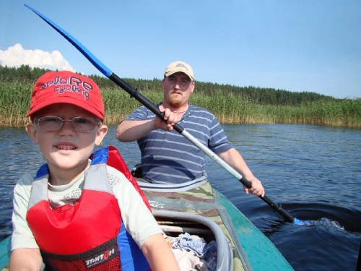
- Необходимо соблюдать осторожность на мелководье в незнакомых местах, следить за торчащими из воды предметами и расставленными сетями.

